De Linge 02-06-2018.

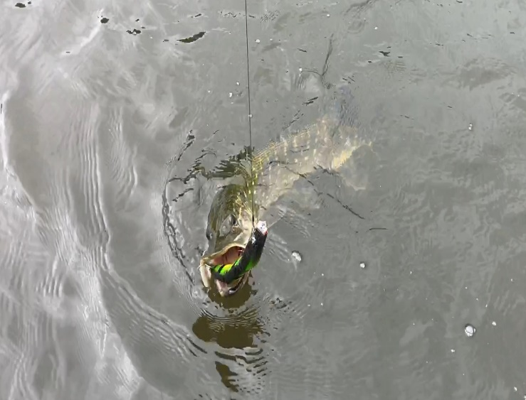
Zoals de laatste jaren door de RVG gebruikelijk is trappen we het nieuwe seizoen weer af op De Linge. De mensen die de visdagverslagen van voorgaande jaren hebben gelezen, en zoals verderop in het verslag weer wordt vermeld door andere schrijvers, weten dat De Linge een van de mooiste riviertjes van Nederland is. Veel mooie natuur om langs te varen, een zeer gevarieerd roofvisbestand variërend van baars, snoek, snoekbaars, meerval en roofblei en een water dat zich met name leent om met de boot te bevissen.

Of ben ik zo enthousiast omdat we na twee maanden roofvisstop eindelijk weer aan de bak kunnen? Hoe dan ook, eindelijk was het weer zover. Zaterdag 2 juni weer vroeg uit de veren om Louis met zijn portaboot op te halen. Zoals altijd staat Louis al klaar om alle spullen in mijn auto te laden en de portaboot op het dak vast te maken.
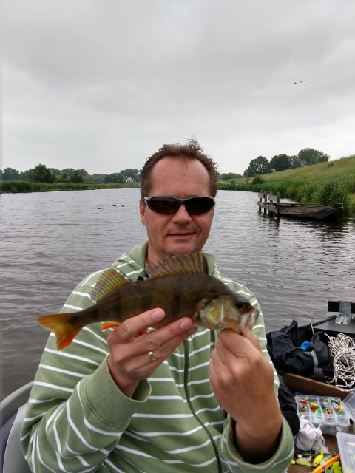
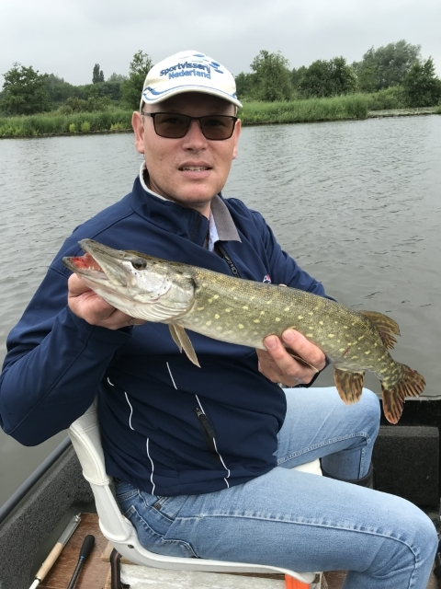
Maar de dag begon met een tegenvaller, want de motor bleek te lekken en uit nader onderzoek bleek dat er een ring verschoven of afgebroken was. Gelukkig heeft Louis twee accu’s voor zijn elektromotor en daar hebben we gelukkig de hele dag mee kunnen varen.

Nadat we alles in de auto hadden geladen reden we naar het verzamelpunt bij een benzinepomp op de A27. Daar aangekomen kwamen we al snel een van de nieuwe RVG leden tegen. Dit jaar hebben zich verschillende nieuwe leden aangemeld en die laten zich ook gelden op de RVG app. Met heel veel foto’s en tips en afspraken die onderling gemaakt worden om te gaan vissen. Mooi om te zien dat onze app groep zo populair is en dat hierdoor vaker gezamenlijk gevist wordt.

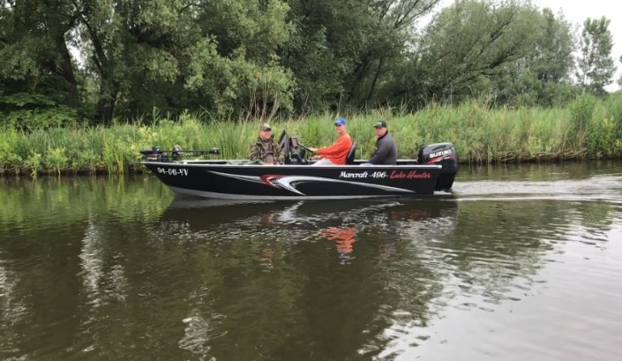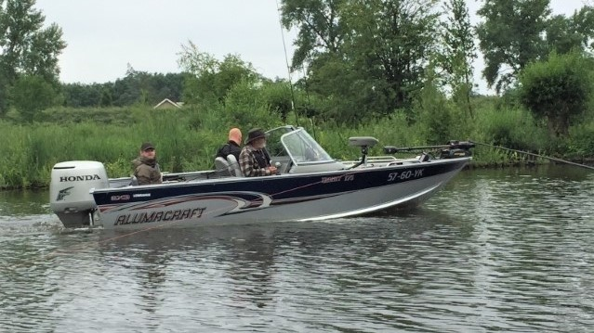
Helaas moesten we deze keer weer leden teleurstellen, omdat we te weinig boten tot onze beschikking hadden. Gelukkig konden deze keer wel twee nieuwe leden, David en Paul, mee die voor het eerst vanaf de boot zouden gaan vissen. Hopelijk kunnen we de volgende keer op De Lek weer nieuwe leden meenemen, want het blijft voor veel leden bijzonder om vanaf een boot te vissen.
Een aantal leden was al rechtstreeks naar de trailerhelling in Leerdam gereden en wij kwamen daar rond 08.30 uur aan. Met z’n allen hebben we alle boten opgetuigd, zodat we snel mogelijk konden gaan vissen. Het weer kan nog weleens een spelbreker zijn op het water en in de voorafgaande week worden de weerberichten dan ook angstvallig in de gaten gehouden, maar gelukkig zou het de hele dag droog blijven.

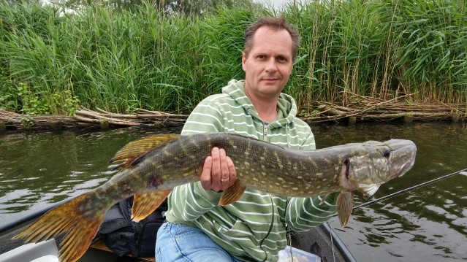

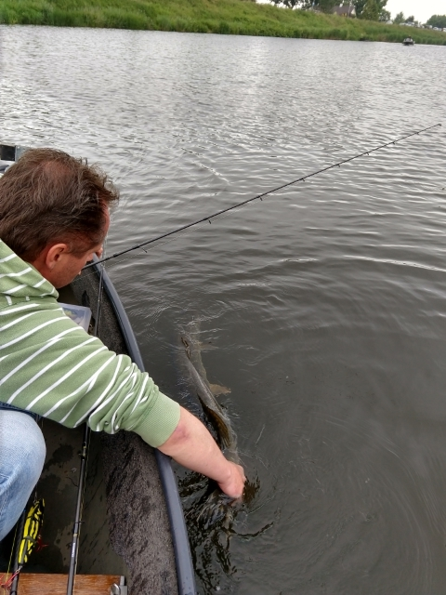
Louis en ik besloten net als de meesten rechtsaf te gaan en in het begin te trollen. Nu moet ik zeggen dat ik de afgelopen jaren goed heb gevangen op De Linge, maar het begin was erg taai. Echter, op een gegeven moment lag onze boot even stil en hing ik er een Leen Toetje aan die ik uit de erfenis van Elian had overgenomen. Het was al vrij snel raak en kon ik een mooie snoek van rond de 60 cm. landen.
Toch mooi om iets te vangen met iets wat van Elian is geweest.

De komende paar uur bleef het vrij stil, maar gelukkig kreeg Louis een aanbeet en ook hij kon een mooie snoek landen. Nadat ik nog een baars had gevangen bleef het wederom vrij stil, totdat ik een beuk op mijn hengel kreeg. Na een dril van bijna tien minuten kan ik een mooie slanke dame van 97 cm. in de boot hijsen. Nadat we foto’s hadden gemaakt heeft het ook weer bijna tien minuten geduurd om de snoek in het water weer bij te laten komen. En hoewel een portaboot nog redelijk comfortabel kan zijn, was het nu even behelpen om op je knieën tien minuten lang een snoek bij te laten komen in het water. Niettemin had ik dat er graag voor over.
De rest van de dag bleef het erg rustig bij ons, hoewel Louis nog twee keer een snoek miste nadat hij een blauwe follow me aan zijn hengel had gedaan.
Aan het einde van de dag voeren we terug richting helling en konden we met zijn allen de balans opmaken. Iedereen heeft weer genoten van een fantastische visdag en hoewel er wisselend is gevangen heeft elke boot vis opgeleverd.

Zoals de laatste tijd gebruikelijk is worden er verschillende verslagjes van een visdag gemaakt, die ik jullie niet wil onthouden.

Verslag van Ed en Rob

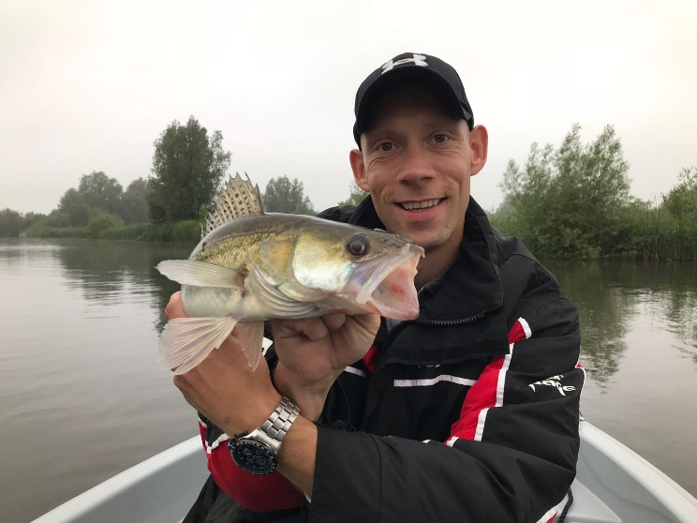
De dag begon vroeg deze ochtend, om half zeven stond Rob bij Ed voor de deur om vervolgens door te rijden naar de Linge. Richting de roofvisgroep hadden zij al aan gegeven dat ze elkaar die ochtend zouden ontmoeten bij de helling . Bij het controleren van de verlichting zagen zij dat de banden van de trailer ook wel wat lucht konden gebruiken en besloten dit bij de plaatselijke benzinepomp in Leerdam te doen. Eenmaal daar aangekomen zeiden zij tegelijk, hier is de lucht nog gratis.
Op het moment daar ging er helaas meer lucht uit de band dan er lucht in ging. Dan maar met een halfzachte band richting de Helling. Aan het einde van de middag besloten zij nog een poging te wagen en toen bleek dat de pomp die ochtend niet aan stond, omdat dat de zaak nog gesloten was. Dit keer lukte het wel en het was gratis want we blijven tenslotte Hollanders.
Omdat zij zo vroeg waren was het erg stil bij de helling waardoor de boot spoedig te water werd gelaten. Bij de eerste vaartocht was het al snel raak, een snoekbaars en een snoek werd al snel gevangen door Ed.
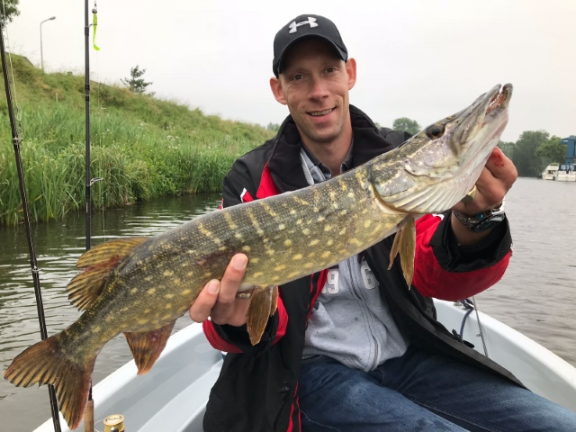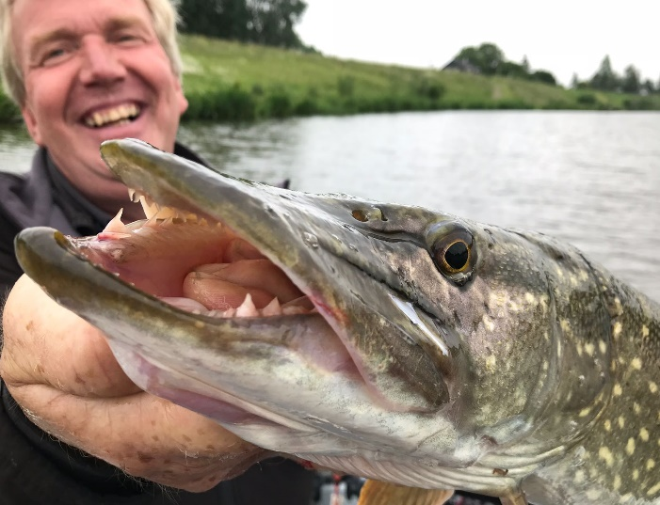
Daarna besloten zij terug te gaan naar de helling waar het inmiddels een drukte van jewelste was met deelnemers van de roofvisgroep die zich voor deze dag hadden opgegeven. Al snel werd er gevraagd, en al wat gevangen? Twee stuks inmiddels waarop sommige zeiden deze tellen niet mee waarna Rob terecht antwoorde ho, ho wij doen toch niet aan wedstrijden, het gaat bij ons toch om de gezelligheid!!

Zo kon de visdag voor de tweede keer van start gaan en ving Rob ook zijn eerste snoek van deze dag. Na een paar keer kop schudden van de snoek zat de hand van Rob al snel onder het bloed waarop Ed zei houdt hem dan eens goed vast. Rob zei dit komt door de bloedverdunners en na wat reparatie werk d.m.v. wat pleisters konden zij de dag weer hervatten.
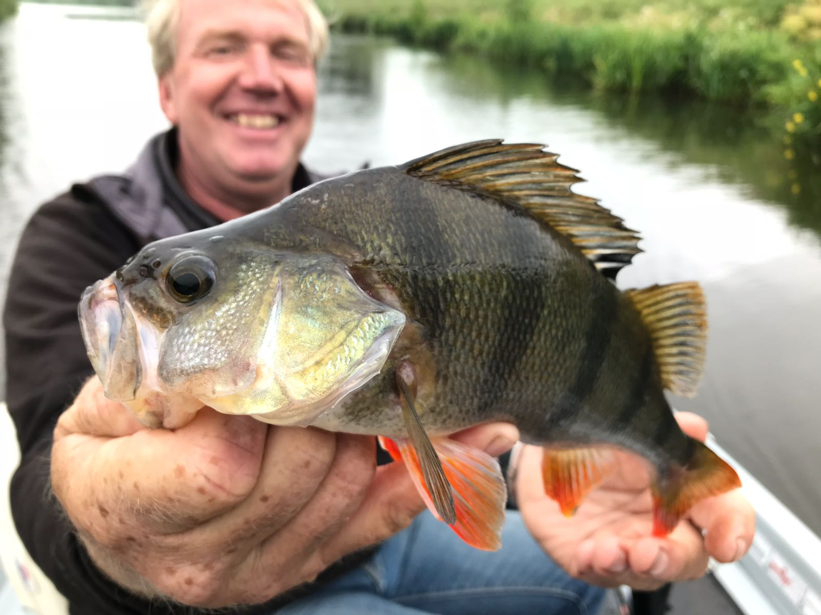
Zij vingen samen nog vele mooie baarzen en snoeken die ochtend. Sommige vangsten werden op de foto gezet voor het verslag en fotoalbum.
Tijdens het fotograferen werd er door verschillende automobilisten die langs reden getoeterd.
Rob zei lachend tegen Ed met een snoek in zijn handen, zo jij kent ook een hoop mensen.

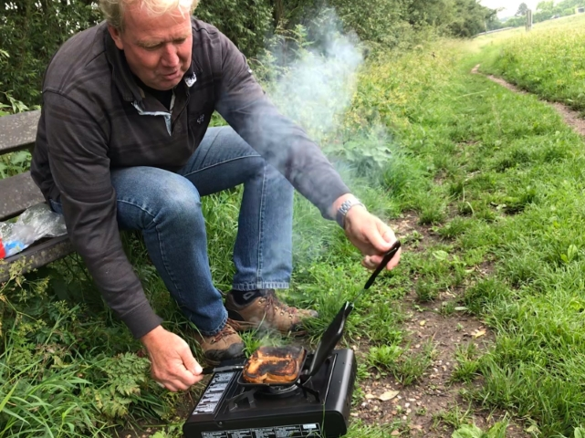
Om 13.00 uur besloten zij om de boot aan te meren langs de oever om van de meegebrachte lunch gebruik te maken. Deze keer hadden ze gekozen voor ham/ kaas tosti. De eerste tosti ging wel erg hard met als gevolg dat een kant zwart was geworden maar de andere kwamen gelukkig goed uit het tosti-ijzer. Op dat moment kwam Arnold langs varen met zijn bijzitters waarop Rob en Ed vroegen, willen jullie soms ook gebruik maken van het tosti- ijzer maar van dit aanbod werd geen gebruik gemaakt. Te veel vangdwang dachten zij.

Na de lunch besloten zij om terug te varen richting de helling waarbij zij onderweg nog een aantal mooie vissen vingen. In totaal waren de vangsten op deze dag, een snoekbaars, vijf snoeken waarvan de grootste die Rob ving tachtig cm was. Daarnaast nog tegen de dertig baarzen waarvan de grootste van vierendertig cm voor Ed was.
De rest van de baarzen zat zo tussen de vijfentwintig en dertig cm dus al met al voor hun een zeer geslaagde dag ondanks de moeilijke start bij de benzinepomp en de gehavende hand.

Verslag van Robbert-Jan

Ik had me erg verheugd op de visdag op de Linge, want hoewel het vaak een lastig water is gebleken, is de omgeving prachtig en mooi. Groene oevers met veel vergeten plekjes, vogels en natuur. Ik was ingedeeld in de boot van Arnoud. Op het laatste moment kwam Peter er ook nog bij omdat zijn boot (hij was bijzitter bij Leen) op het laatste moment moest afhaken. Gezellig!
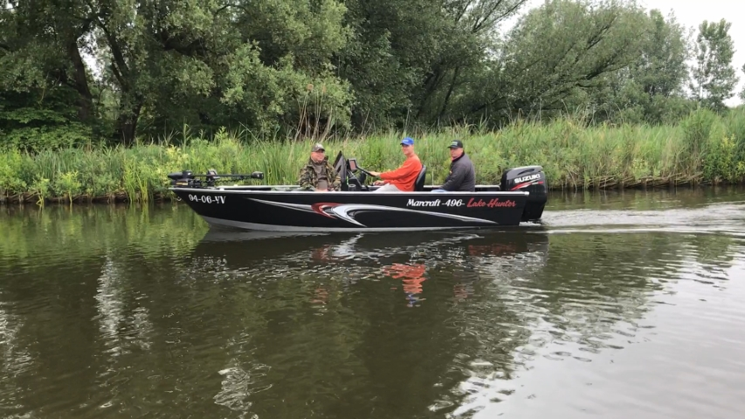
Arnoud’s boot is de meest recente toevoeging aan de vloot van de Roofvisgroep en WAT voor een! Vrijwel hagelnieuwe boot met alles d’r op en d’r an. Schitterend vismonster! Veel en handige opbergruimte, high-end afwerking. Arnoud was zo slim geweest thuis bijna alle stoelen eruit te halen waardoor we met z’n drie veel ruimte hadden om te vissen. Zo’n nieuwe boot is voor de kapitein ook nog een beetje wennen, zo bleek. Ergens in alle electronica zit er ook een muziekvoorziening en hebben we de hele dag gezellig naar een CD van Bløf geluisterd. 8 keer of zo. (‘Ik wil terug naar de kust...’). Maar het weer was mooi, de kokosmakronen van Peter een verrassing, de Linge prachtig, het water lauw en de vis redelijk happig.
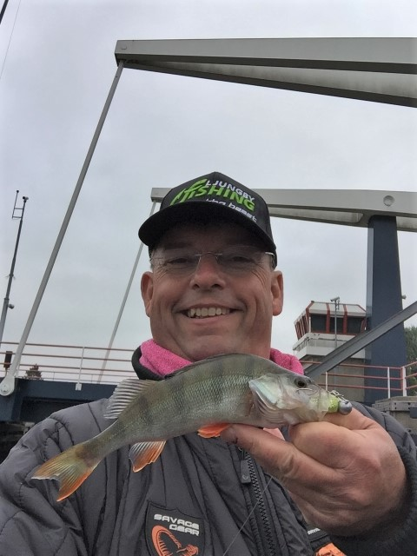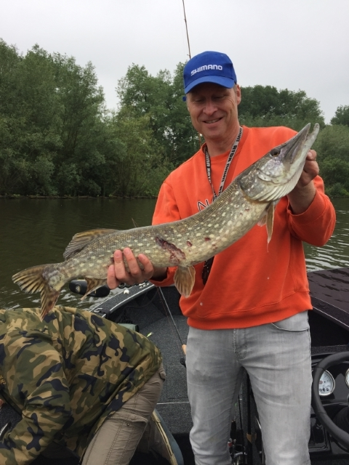
Dus we hebben lekker getrold, geverticaald en geworpen op alle mooie plekjes van de Linge. Baars, snoekbaars en snoek lieten zich goed vangen op de plekken waar je ze mag verwachten (steenslag, doorgangen en bruggen). Het viel op dat de snoek vaak beschadigd was, maar wel fors van formaat en sterk.
Uiteindelijk waren we als allerlaatsten terug bij de helling omdat we nog een plukje baarzen tegenkwamen. Dit zijn ontzettende genietdagen!

Reactie op de visdag van Peter

Ik heb weer genoten van een prachtige visdag op de Linge.
Ik had geluk dat ik kon opstappen op de boot van Arnoud na het afzeggen van Leen.

Wat een TOP boot met dito gezelschap!
Alles kwam richting Arkel voorbij: trollen met kleine plugjes, werpen, verticalen en dropshotten. Allemaal konden we vangsten boeken en in onze boot is baars, snoekbaars en snoek gevangen.
Uiteindelijk hebben we er een lange dag van gemaakt want we kwamen niet voorbij de baarsberg langs de stenen kant die we op de terugweg uit hebben gekamd.
Arnoud en RJ nogmaals dank voor de gezellige en succesvolle visdag.
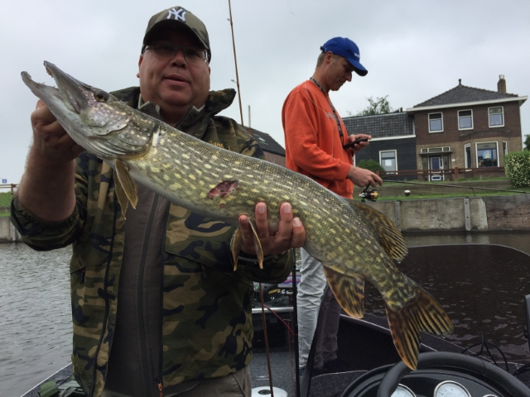

Verslag van David

Zaterdag 2 juni, ‘s morgens kwart voor 8 oude verzamelplaats, even gauw een bakkie halen bij ‘t tankstation. Terug gekomen zijn we inmiddels compleet. Met z’n allen in colonne naar de boothelling.
Met z’n allen de boten te water laten en porta’s in elkaar zetten, iedereen helpt elkaar waar mogelijk en nodig. Eenmaal klaar spullen in de boot en varen.

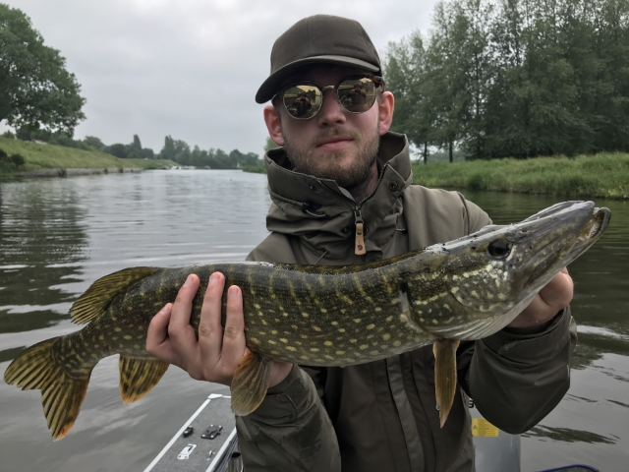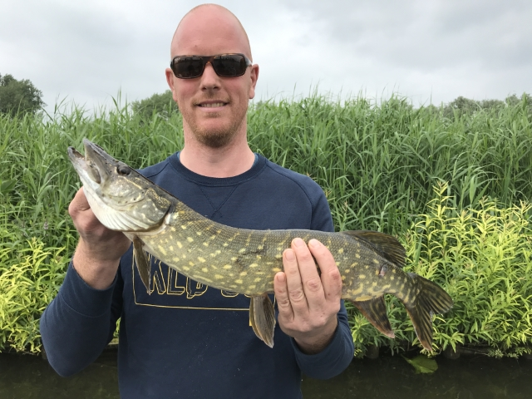
Eerst stuk met gang richting de stekken waarvan Leon uit ervaring weet dat er altijd wel gevangen wordt. En op de eerste stek stukje trollen en ja hoor aanbeet, maar helaas ik sla mis. Verder veel mooie plekjes af gevist. Blijkt erg taai te zijn deze dag.
En dan, Leon en ik staan nog te vissen op de bodem voor snoekbaars/baars staat Paul naar de andere oever te werpen en haakt een mooie snoek. Onze boot ook van de nul af. Verderop weer mooie stekken bevist maar nog steeds taai.

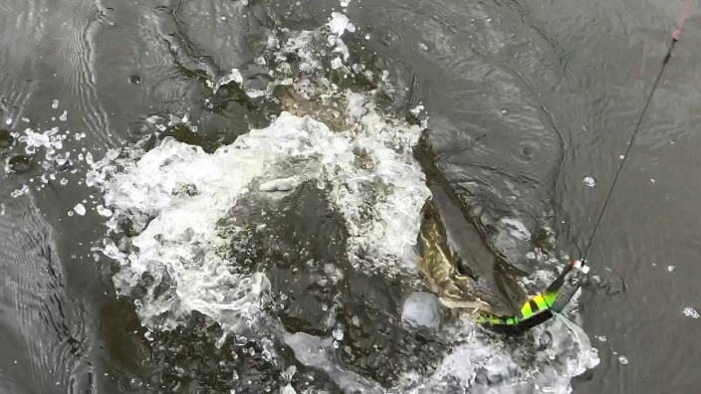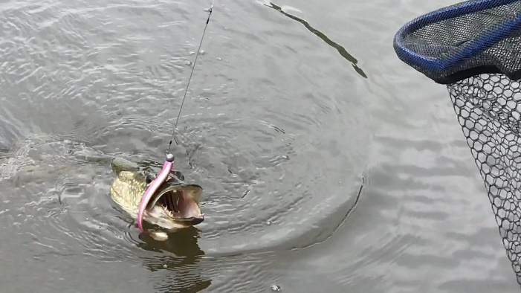

Op de terug weg een flink stuk trollen en net op ‘t moment dat Leon voorstelde om het aan de overkant te gaan proberen, bam stevige aanbeet en ja hangen, mooie snoek. Ik ook eindelijk na meerdere aanbeten van de nul. Daarna alsnog naar de overkant en al gauw weer bam maar helaas wel hangen maar na een paar stevige klappen met de kop toch gelost. Al met al een hele mooie dag.

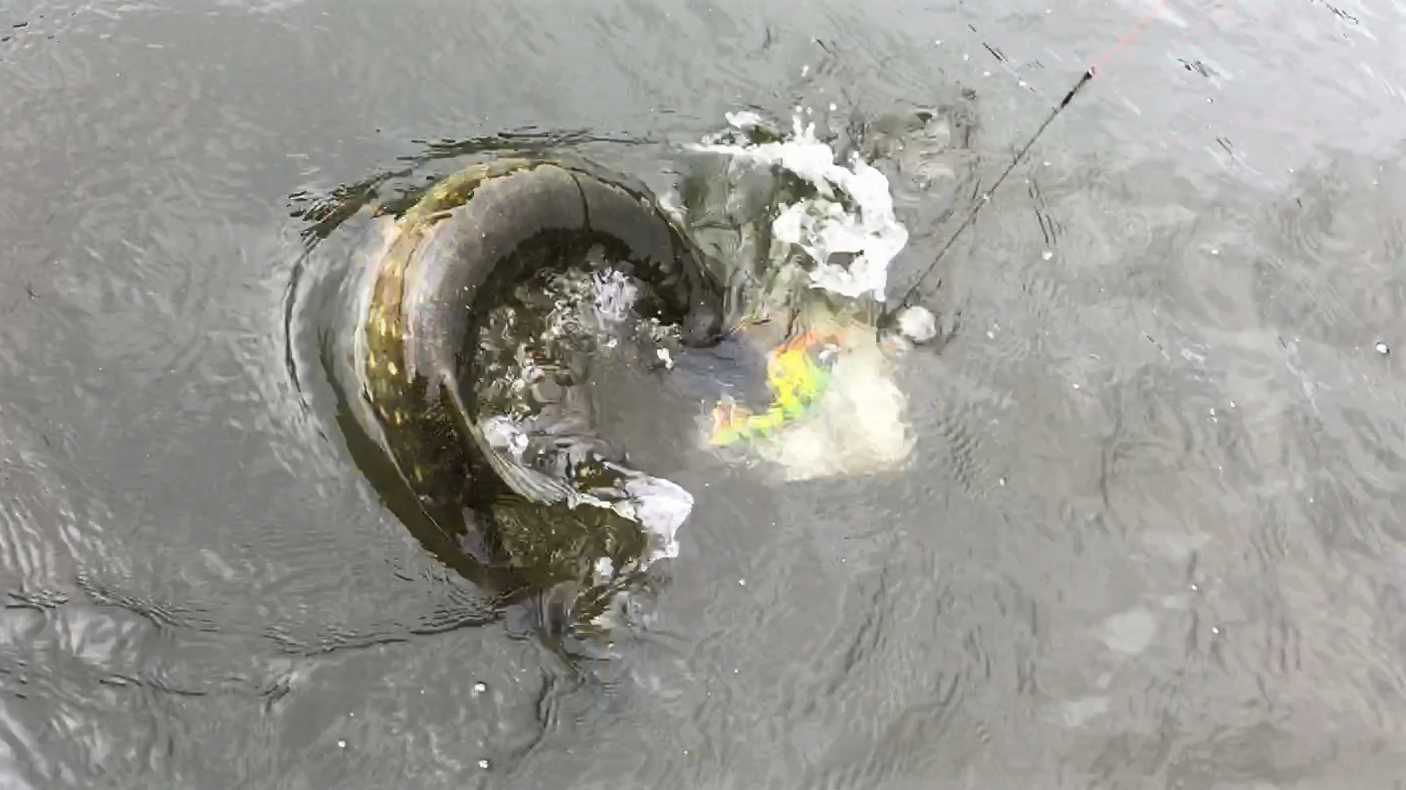

Vriendelijke groet,
Marco

